Interrogation écrite Trigonométrie Vendredi 13 Décembre 2019 COURS HATTEMER

LA CALCULATRICE EST AUTORISEE . N’OUBLIEZ PAS DE VOUS METTRE EN MODE rad . TOUTES VOS REPONSES DOIVENT ÊTRE JUSTIFIEES.1ère 5/6

# I] Angles réels

1. 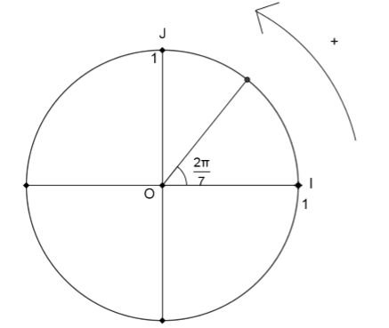Quelle est la mesure principale de l'angle α= $\frac{2017π}{2}$*rad* ?

Convertir en radians l'angle β = $\frac{2017}{π}$ ° .

Donner la mesure de l'angle γ∈ [2016π;2017π] de mesure principale $\frac{2π}{7}$ *rad.*

1. Tracer un cercle trigonométrique et y placer un point *M* tel que l'angle ω = *IOM* vérifie : 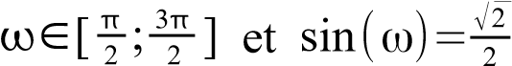 . Donner la valeur exacte de l'angle ω .
2. À l'aide de la calculatrice et du cercle trigonométrique, déterminer sin(δ) et l'angle δ (arrondir la valeur de δ au millième de *rad*) tel que δ $∈\left[π;2π\right] et \cos\left(δ\right)=-\frac{1}{5}$.

# II] Propriétés

1. Simplifier les expressions *A* et *B* suivantes :

*A*= $\cos\left(x+π\right)-\cos\left(-x\right)+2\cos\left(π-x\right);B=\sin{(x+\frac{π}{2}}$) - $3\sin{(\frac{π}{2}}-x)+5\cos{(2048π+x)}$

1. Sachant que cos($\frac{π}{5}$) = $\frac{1+\sqrt{5}}{4}$, déterminer les valeurs exactes de cos( $\frac{6π}{5})$, sin( $\frac{π}{5})$ et cos($\frac{3π}{10}$) *indication : pour la dernière valeur, remarquer que $\frac{π}{2}- \frac{π}{5}=\frac{3π}{10}$*
2. Montrer l'égalité suivante : sin( )−sin()+sin()−sin()=0 .
3. À l'aide de la propriété de duplication ( cos2 *x*=2(cos*x*)2−1 ) du cosinus et du cosinus d'un angle remarquable, déterminer la valeur exacte de cos( $\frac{π}{8}$).
4. remarquable, déterminer la valeur exacte de cos( $\frac{π}{8}$).

# III] Équations

1. Compléter le cercle trigonométrique ci-contre avec les angles de ]0; $\frac{π}{2}[$ et les valeurs remarquables de *cos* et *sin* correspondantes.

Résoudre alors l'équation E1 : $\sin{(x+\frac{π}{3}})=\frac{\sqrt{3}}{2}$ pour *x*∈[−2π;2π] .

1. Résoudre l'équation E2 : sin (*x*)= cos(2 $x)$ sur ℝ tout d'abord, puis pour

*x*∈[− $π$; $π$] (ranger les solutions trouvées dans l'ordre croissant). Faire figurer la courbe de la fonction *sinus* sur l'illustration ci-dessous, puis retrouver graphiquement les valeurs trouvées pour E2.

En s'appuyant sur le graphique, déterminer les solutions de l'inéquation sin (*x*)≥cos(2 *x*) pour *x*∈[− $π$; $π$] .

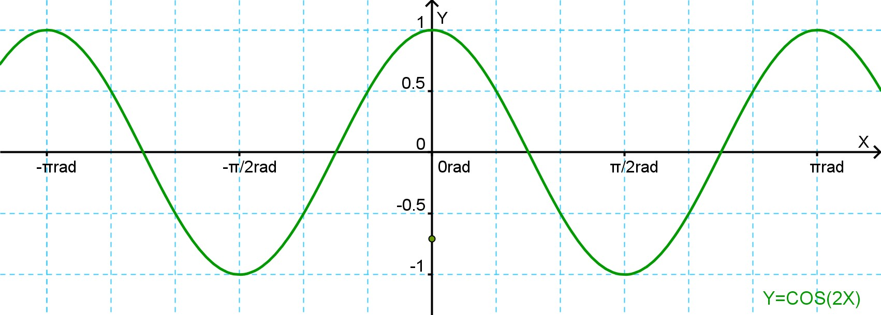

OMJS COURAGE !!!